附件1：普通话培训与测试信息交流群二维码



附件2：西南林业大学财务处微信缴费平台流程

第一步：打开微信搜索“西南林业大学财务处”公众号

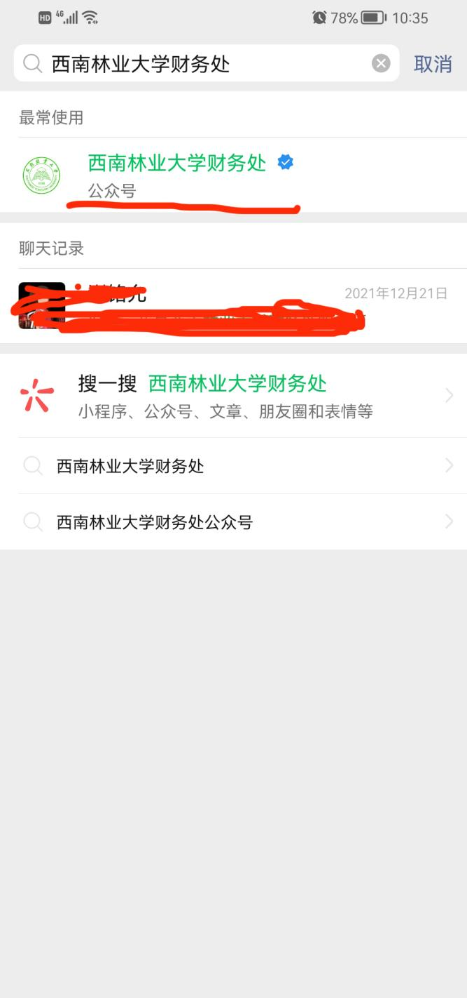

第二步：点击右下角“学生缴费”，点缴费大平台。

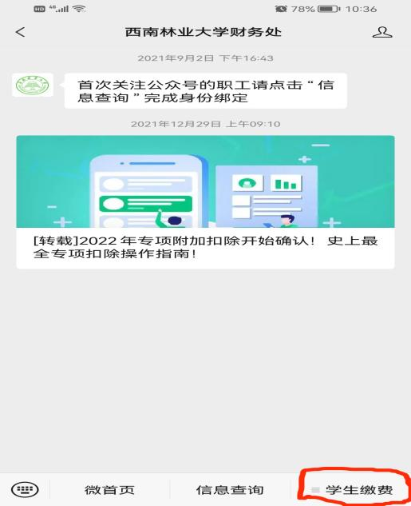

第三步：点击“登录”。

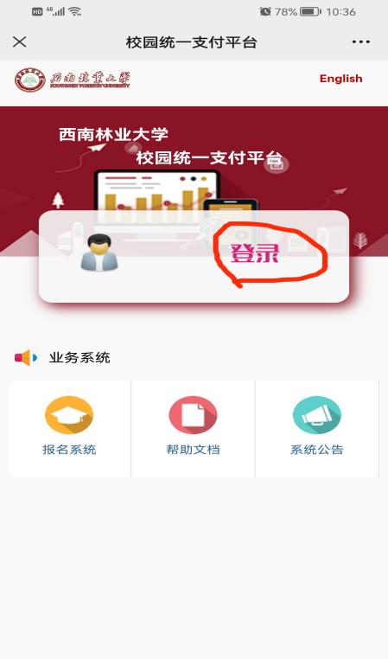

第四步：选择“学号”缴费，密码是“本人身份证后6位”；如果身份证号最后一位是X，密码后6位也包含X。

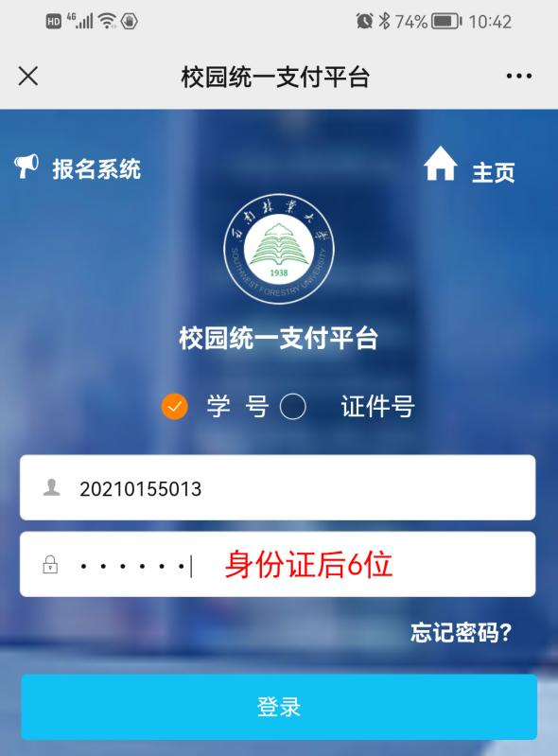

第五步：点击“学宿费缴费”

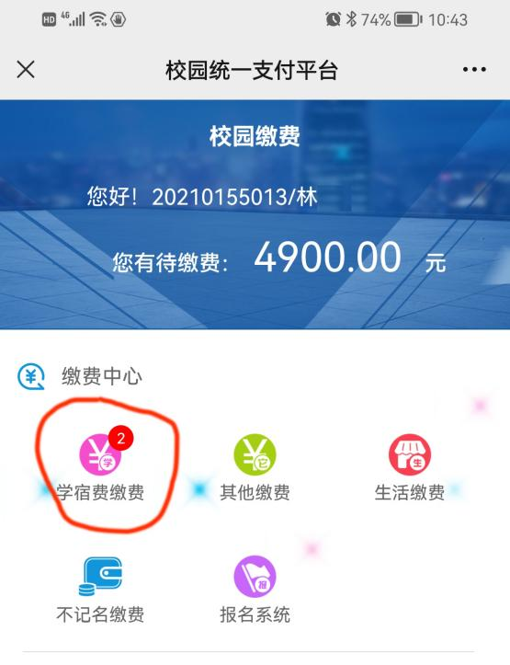

第六步：点击右下角的“缴”。

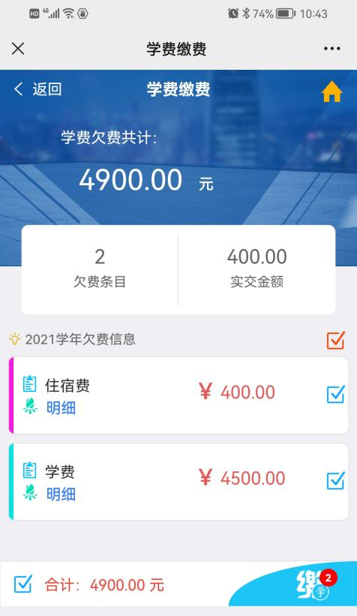

第七步：选择微信支付方式。

